班级动态(2025.5.19)
一、晨间来园基本情况
1.来园人数： 应到23人，实到22人，今天大部分幼儿来园情绪好，14位幼儿能主动与同伴、老师打招呼。
- 户外游戏：陈鹤琴先生曾说过“大自然是我们最好的老师，大自然充满了活教材”。娃娃家游戏对幼儿园的孩子们来说，是最受欢迎的游戏之一，以大自然为游戏场地总会给儿童带来精神世界的充实和丰盈，也让幼儿有了更多探索、想象和创造的空间。我们追随孩子的兴趣，追随户外娃娃家的游戏推进、发展等过程，孩子们有许多有意义的时刻值得记录……
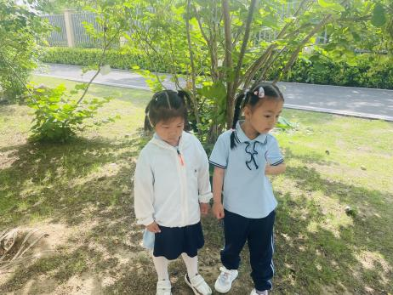 | 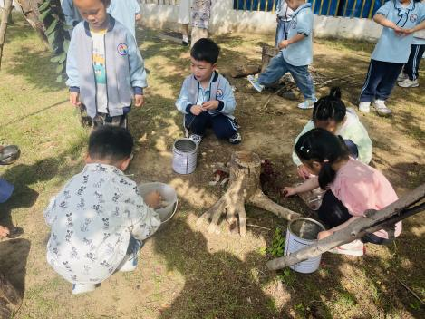 | 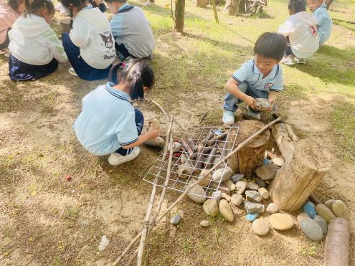
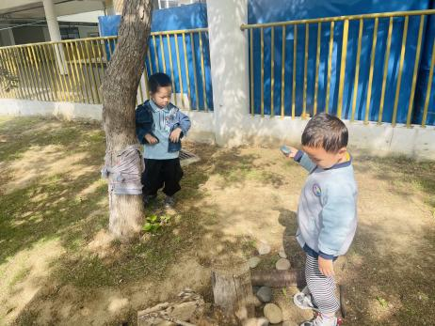 | 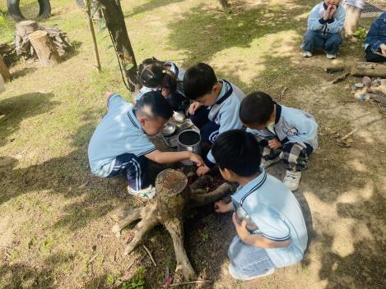 | 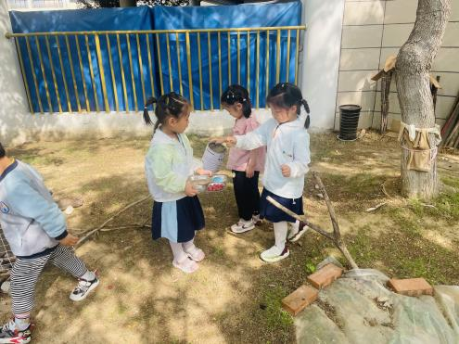
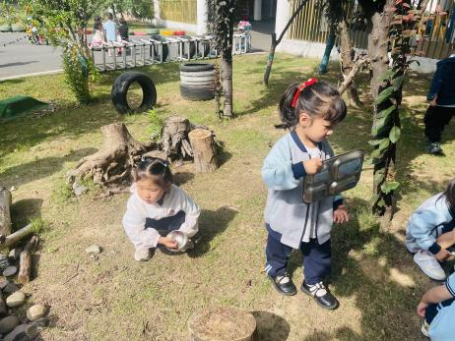 | 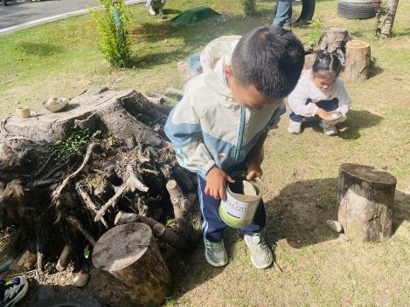 | 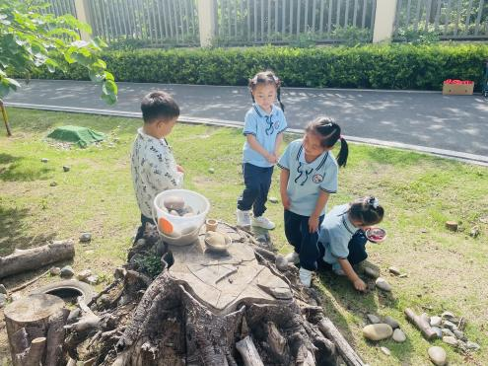
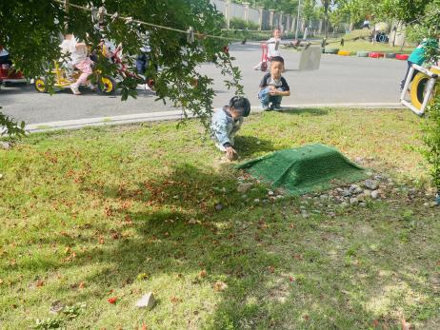 | 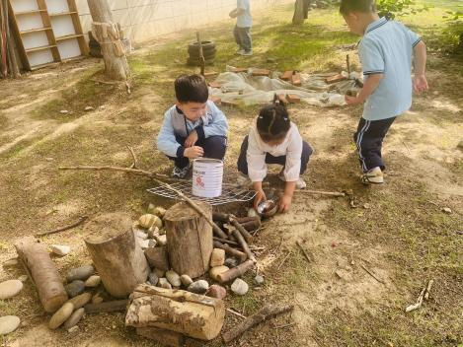 | 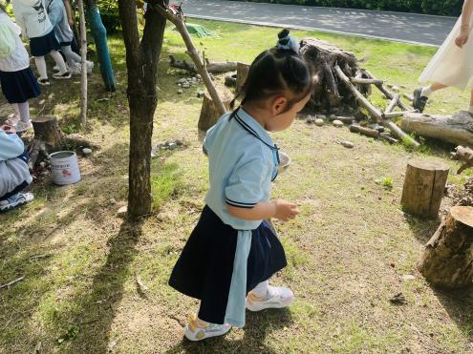

二、数学：数数有多少
本节活动中通过变化手指的数量，运用游戏化的方法计量手指的数量。孩子们也当起了小老师变魔术，猜猜有多少吧！
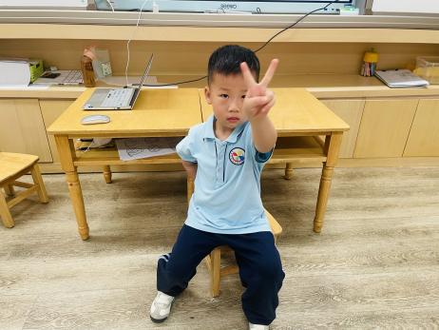 | 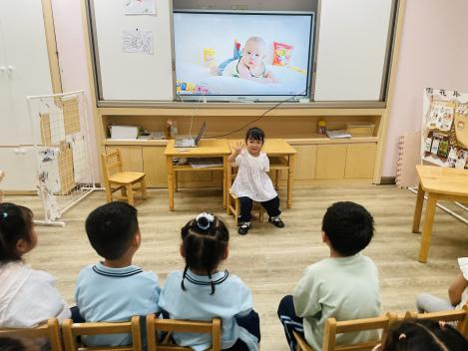 | 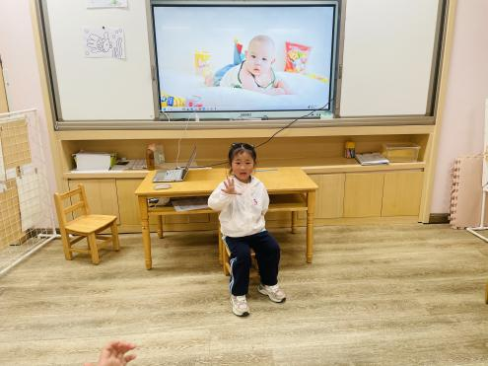
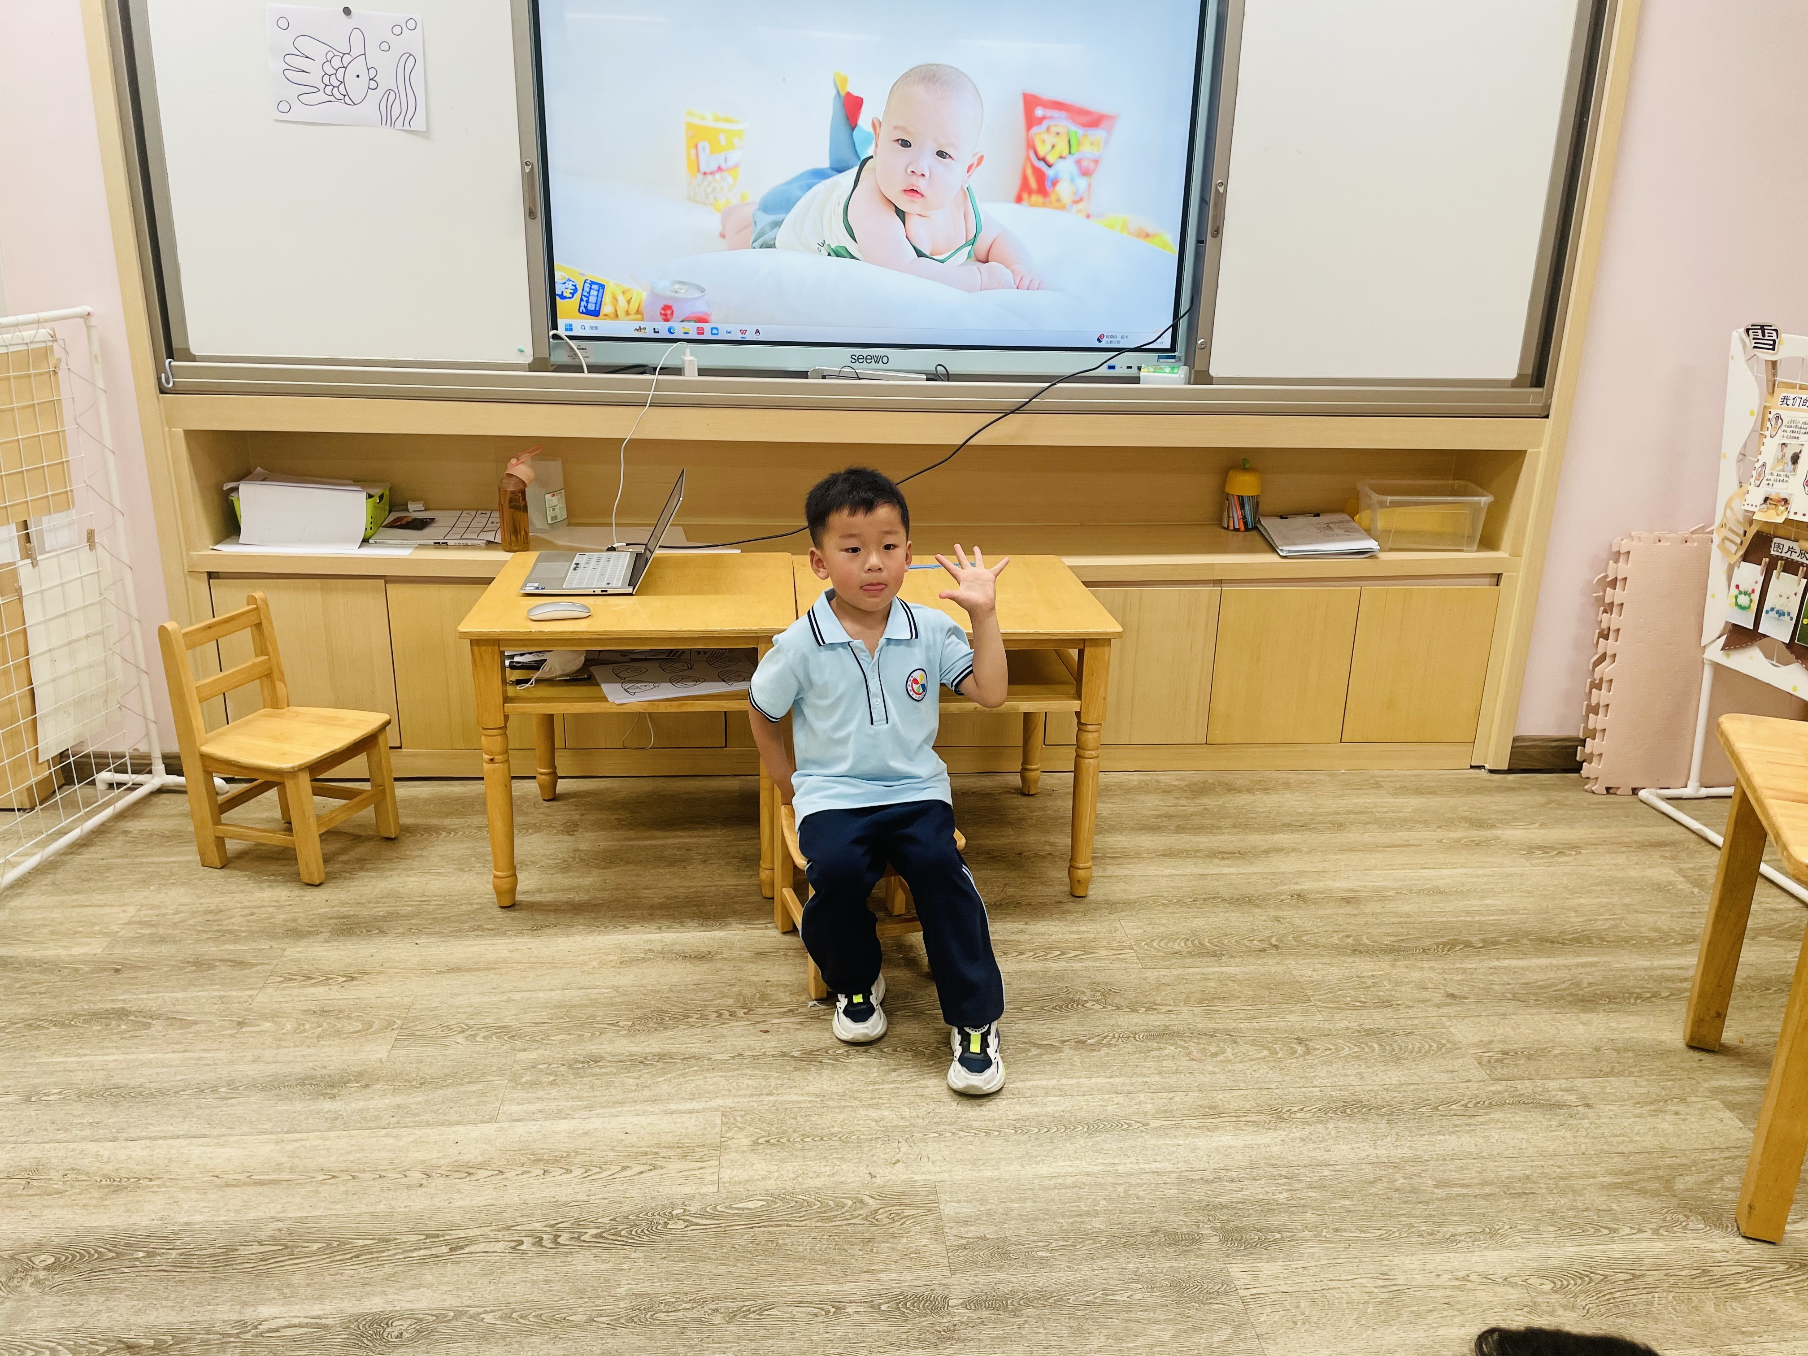 | 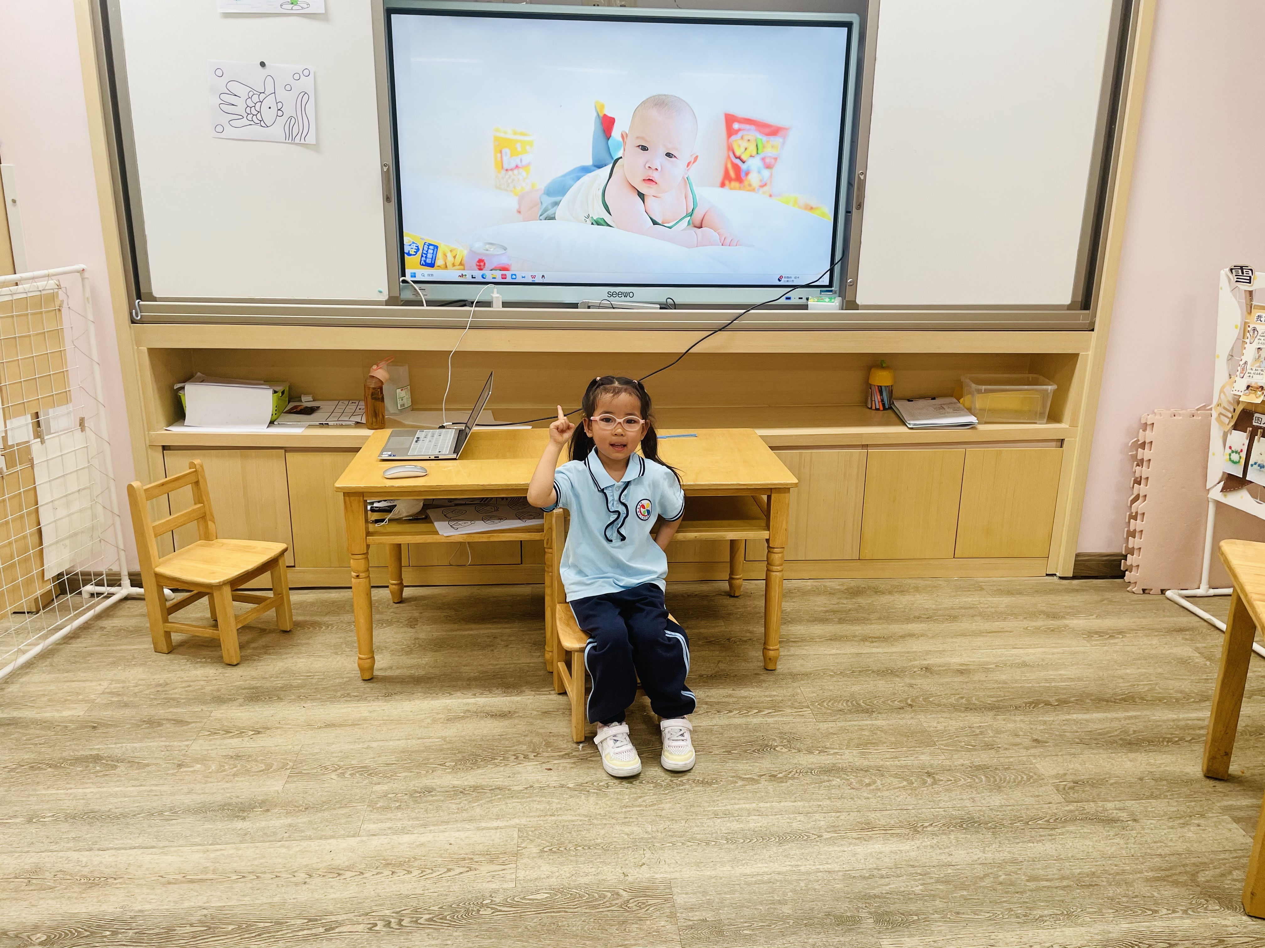 | 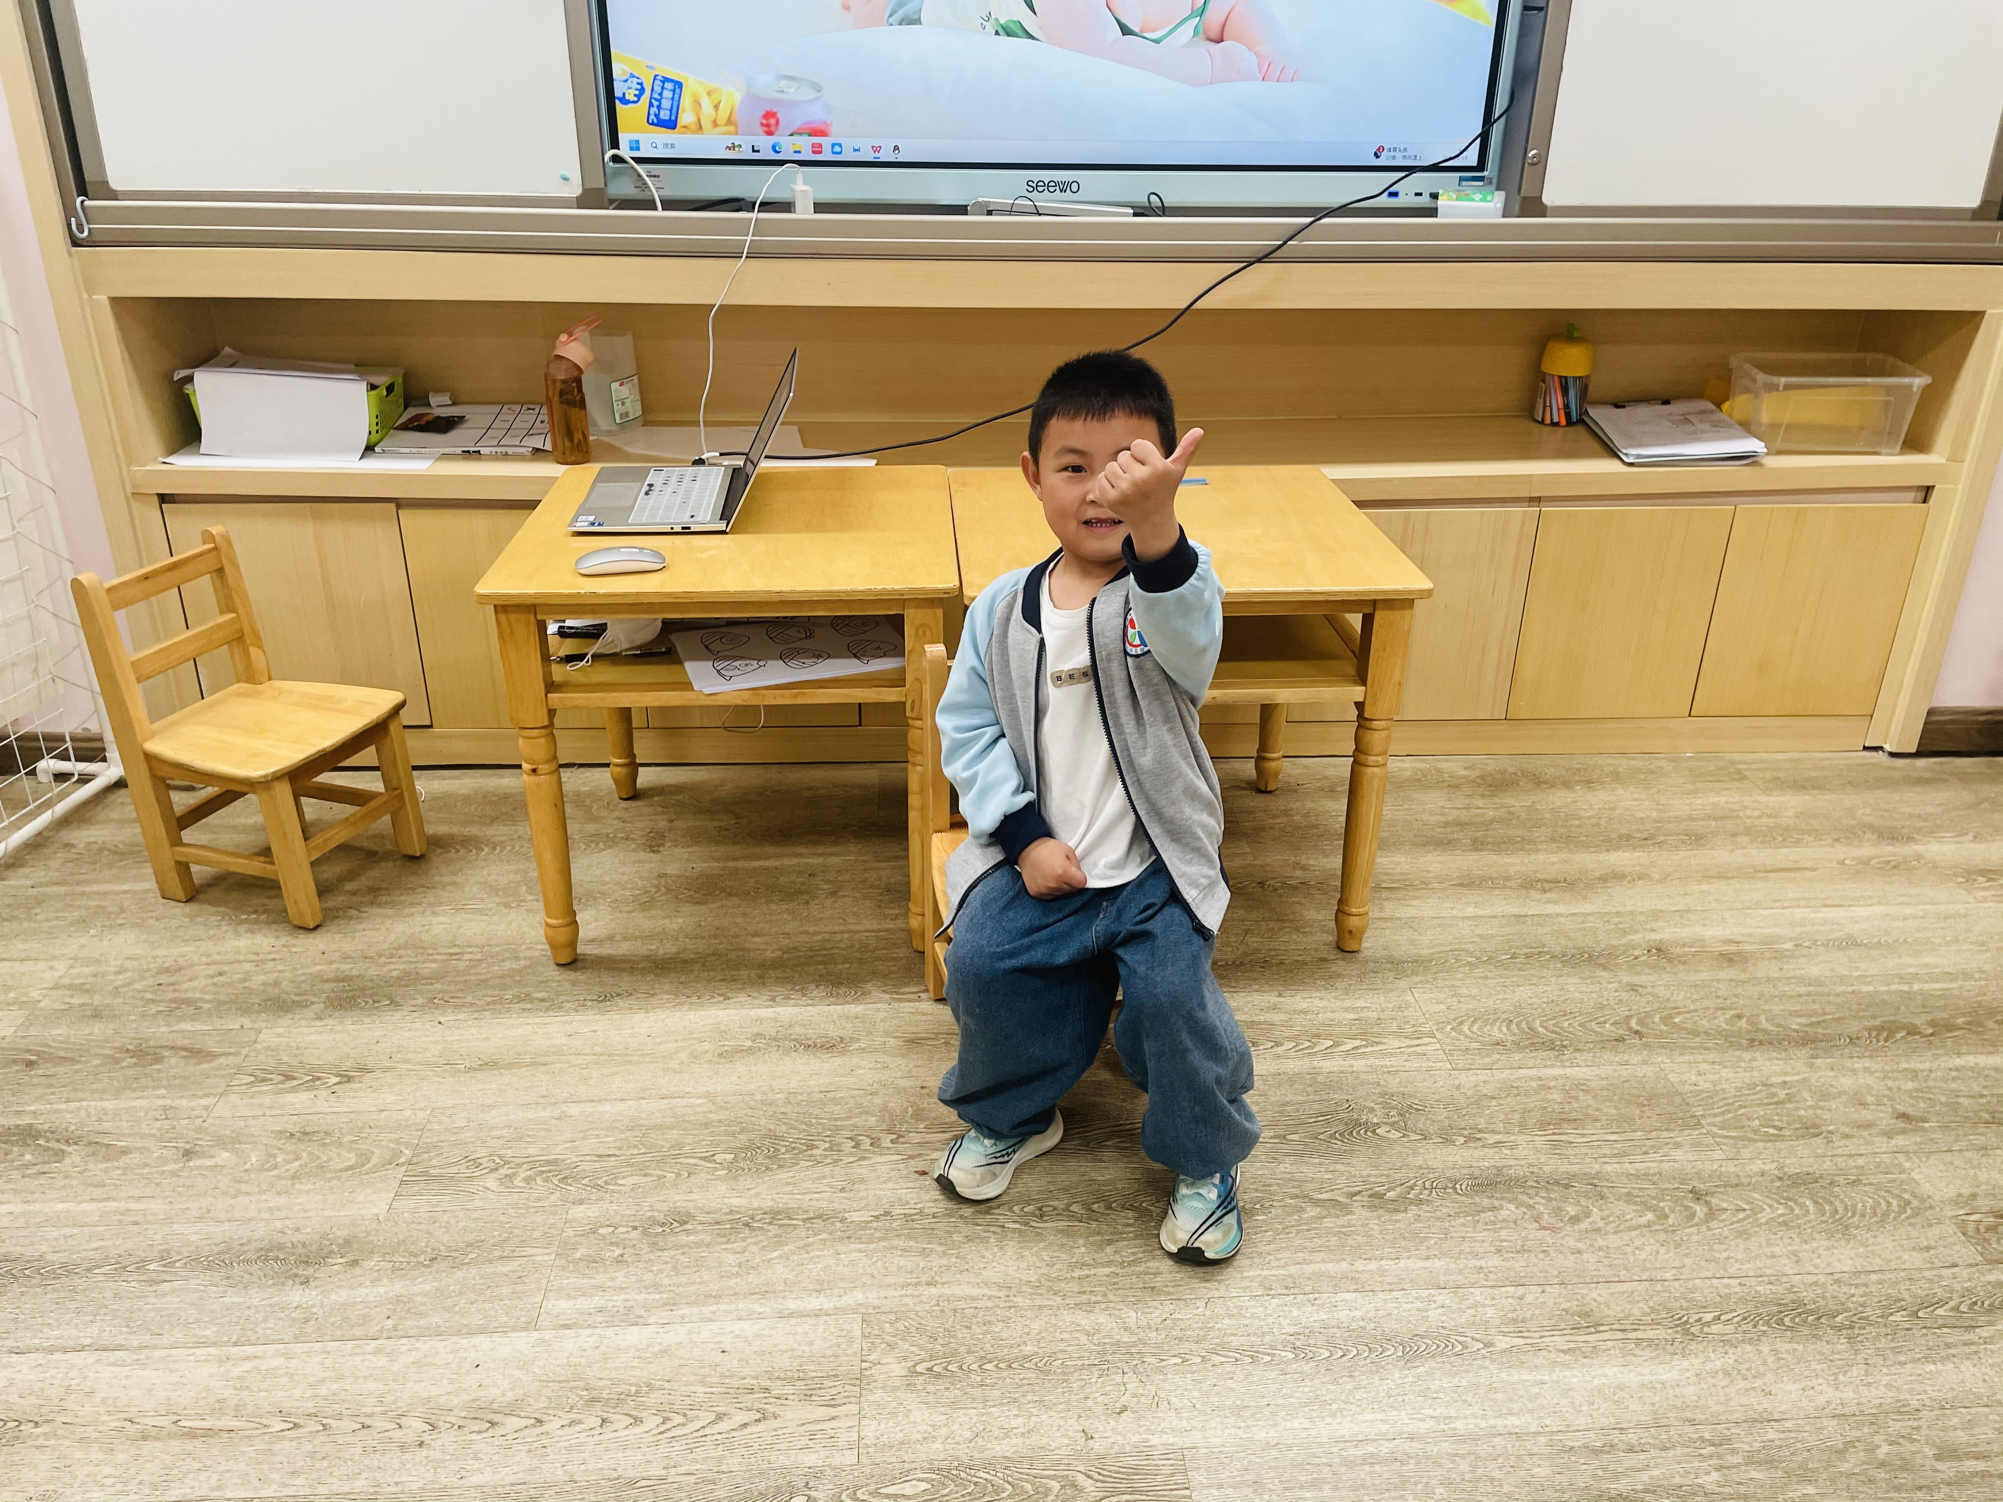
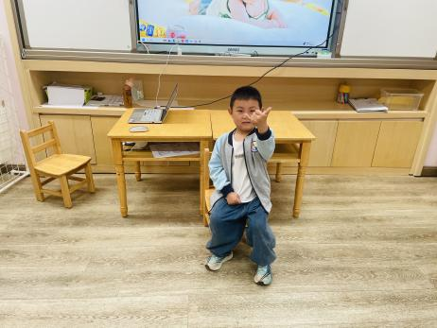 | 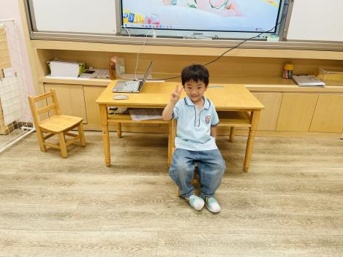 | 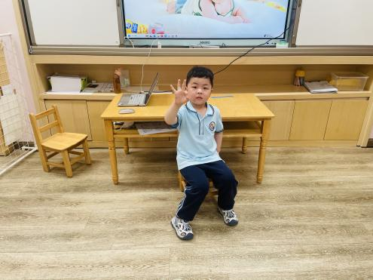
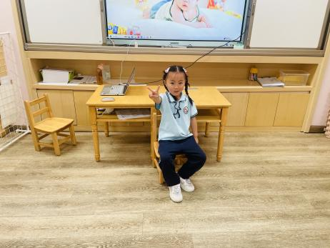 | 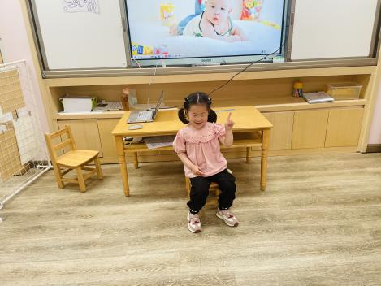
在本次活动中，大部分都能变换姿势猜猜手指的数量，且能一下子说出数量的多少，如果张正尧、吴心豪、陈弈和、程宇航、张伊冉、季鑫阳、吴仲睿、崔正轩能积极参与活动，且能大胆展示自己的想法，相信会更厉害的！

